Bedankt voor het kopen van de hooinethouder, ik hoop dat hij u goed bevalt. Hierbij een beschrijving voor het

bevestigen van de hooinethouder. (zoals ik het zou doen, maar het mag natuurlijk ook op uw eigen manier 😊

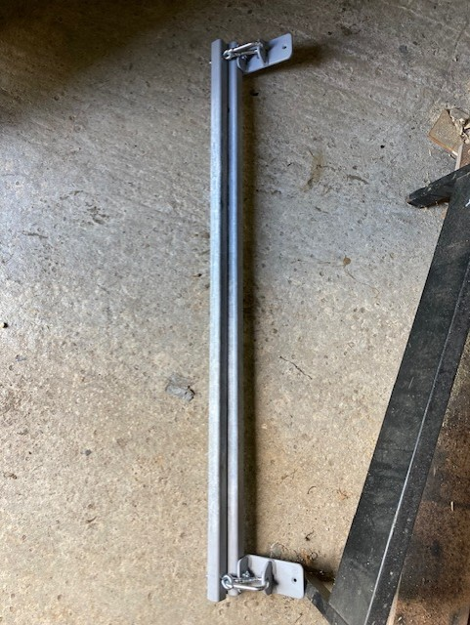

De buis met de karabijnhaken eraf halen

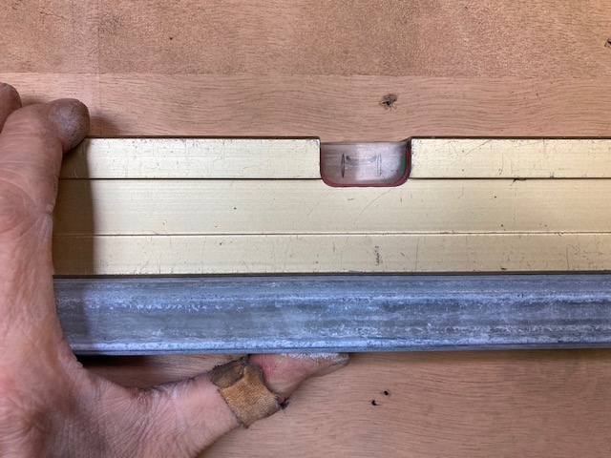

De buis, die vast zit met de boutjes, met een waterpas erop tegen de wand houden waar je de hooinethouder wilt bevestigen.

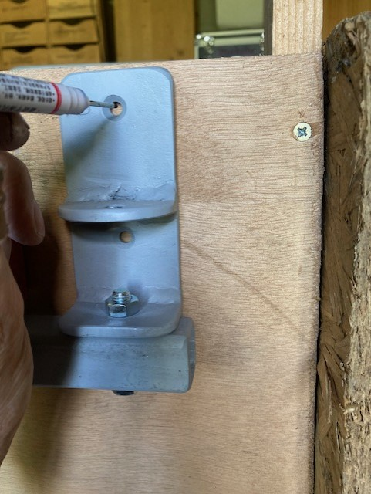 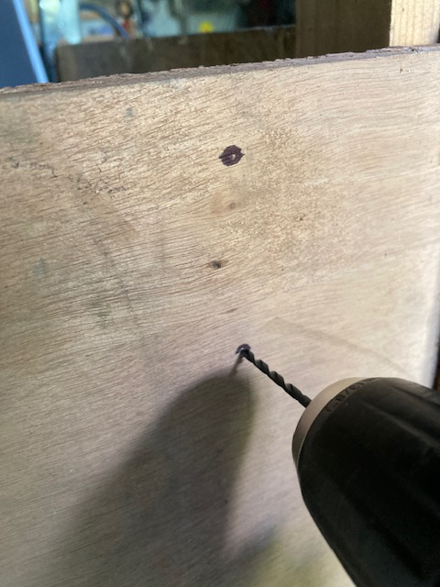 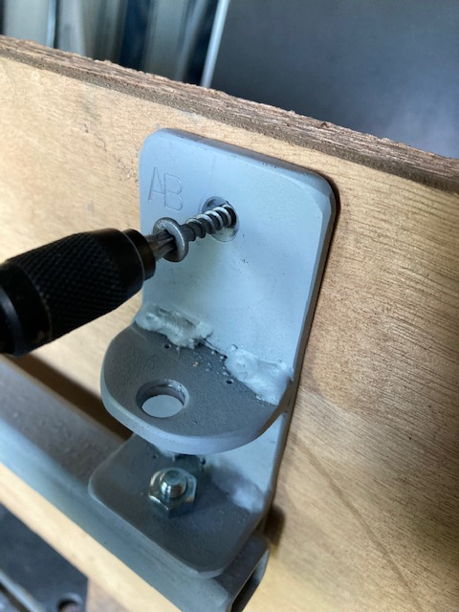

De bovenste 2 gaten, L+R aftekenen, Voorboren met 2,5 mm (in hardhout) Vastzetten met de bijgeleverde schroeven

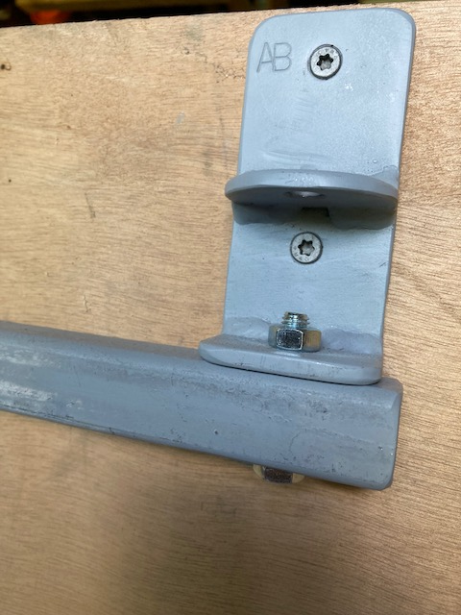 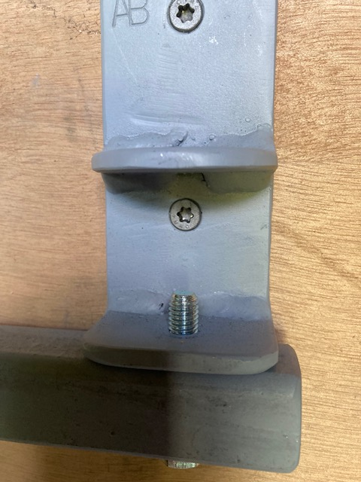 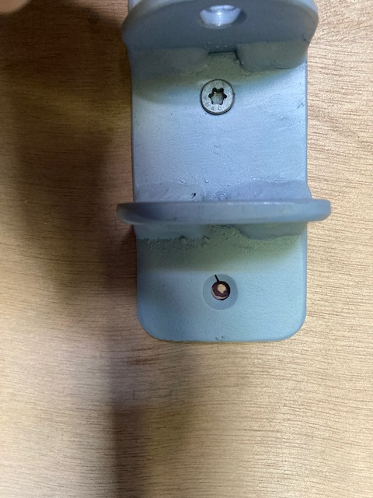

De moer eraf draaien De bout eruit draaien Onderste gaatje afteken en voorboren.

En de schroef er draaien. Bovenste schroeven kunnen gewoon blijven zitten.

De schroeven zijn schroeven met een speciale coating, ze zeggen dat er in hardhout een stofje zit die normale en RVS schroeven aantast. Dat zou met deze schroeven niet moeten kunnen.

Als uw paard hoefijzers onder heeft hang de hooinethouder dan niet te laag, het zou kunnen, als uw paard met de voorbenen gaat krabben, hij (of zij) met het hoefijzer in het net haakt. Let hierop bij het monteren.

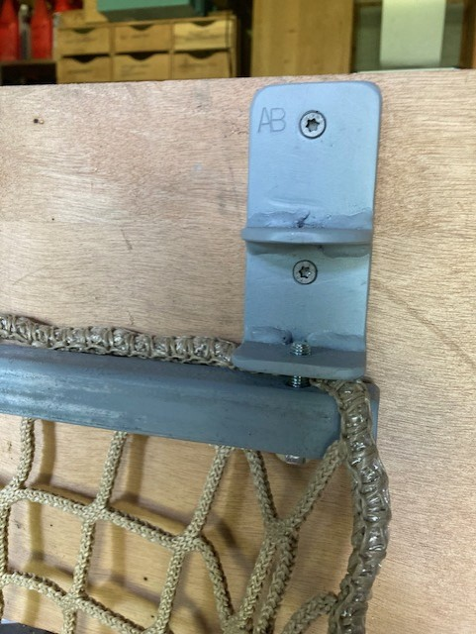 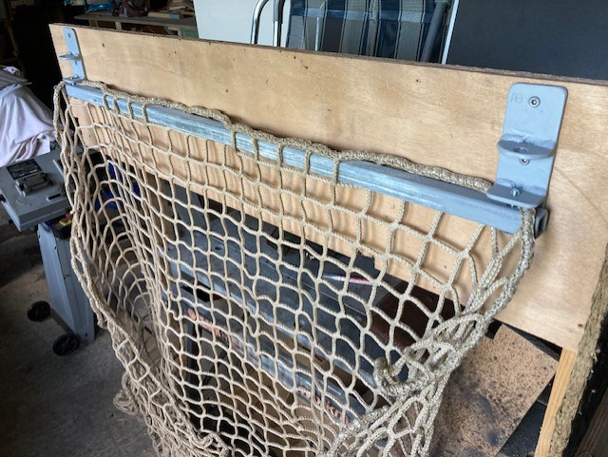

De onderste buis door het net steken en Dat zal er dan zo ongeveer uit moeten zien. Het beste is wel een

de uiteinden vast klemmen tussen de beetje strak, dan hou je straks genoeg ruimte over om het net te vullen.

onderste buis en de houder.

Goed vastdraaien en de moer erop doen

zodat de bout niet los kan lopen.

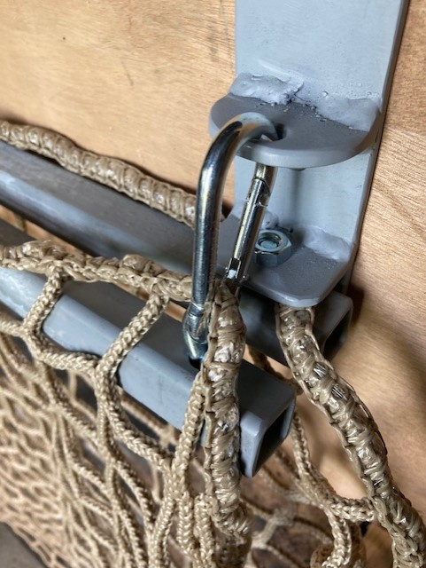 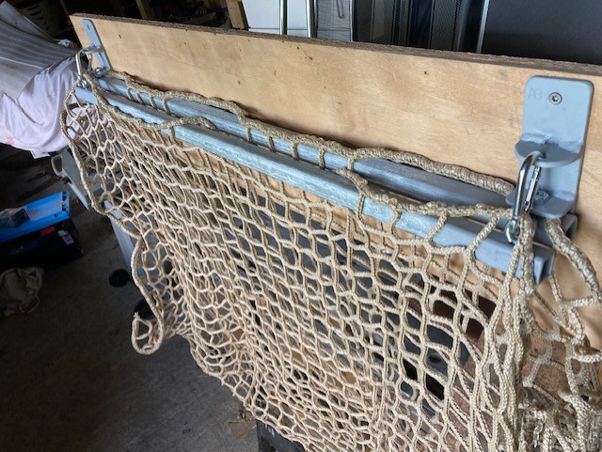

Bij de andere buis doe je precies hetzelfde Dan is dit het resultaat

alleen hier zet je de uiteinden van het net

vast in de karabijnhaken

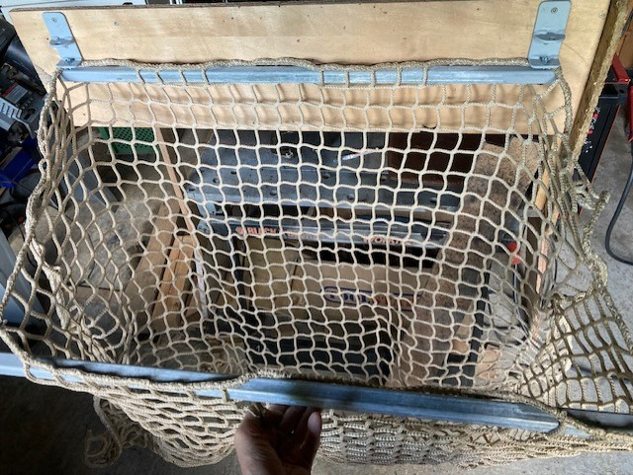

Klaar om te vullen.

Heel veel plezier met de hooinethouder.

Mochten er dingen zijn, dan hoor ik dat graag. Bent U tevereden: vertel het door, bent U ontevreden: vertel het mij!

Groeten,

André Bruntink

AB Agri Service

[andre@hooidingen.nl](mailto:andre@hooidingen.nl)

[www.hooidingen.nl](http://www.hooidingen.nl)

06-49030396

KVK: 94956006

BTW: NL005120845B78

IBAN: NL67 KNAB 0775 9983 11